1. 數據透視查詢

**SELECT** product,channell,

**sum**(**case** **when** **EXTRACT**(**MONTH** **FROM** saledate) = 1 **then** amount **END**) **AS** '1月',

**sum**(**case** **when** **EXTRACT**(**MONTH** **FROM** saledate) = 2 **then** amount **END**) **AS** '2月',

**sum**(**case** **when** **EXTRACT**(**MONTH** **FROM** saledate) = 3 **then** amount **END**) **AS** '3月',

**sum**(**case** **when** **EXTRACT**(**MONTH** **FROM** saledate) = 4 **then** amount **END**) **AS** '4月',

**sum**(**case** **when** **EXTRACT**(**MONTH** **FROM** saledate) = 5 **then** amount **END**) **AS** '5月',

**sum**(**case** **when** **EXTRACT**(**MONTH** **FROM** saledate) = 6 **then** amount **END**) **AS** '6月',

**SUM**(amount) **AS** '合計'

**FROM** sales_data

**GROUP** **BY** product,channell;

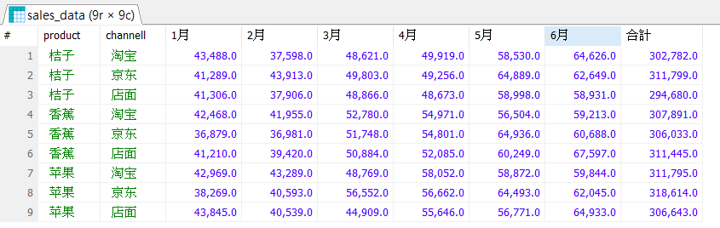

1. 找出5天內轉帳值大於100萬的異常交易量

**SELECT** *,

**SUM**(amount) **OVER** (**PARTITION** **BY** from_user

**ORDER** **BY** log_ts

**RANGE** **BETWEEN** **INTERVAL** '5' **day** **PRECEDING** **AND** **CURRENT** **ROW** ) **AS** total

**FROM** transfer_log

**WHERE** type_form = '转账';

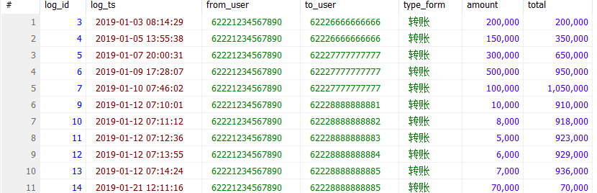

**SELECT** *

**FROM** (**SELECT** *,**SUM**(amount) **OVER** (**PARTITION** **BY** from_user **ORDER** **BY** log_ts

*-- 定義了一個5天的滑動窗口*

**RANGE** **BETWEEN** **INTERVAL** '5' **DAY** **PRECEDING** **AND** **CURRENT** **ROW** ) **AS** total **FROM** transfer_log **WHERE** type_form = '转账') t

**WHERE** t.total > 1000000;



3.找出商品中自己生產商品的銷售比例  
**SELECT** seller_id,

**SUM**(**case** scource_type **when** 1 **then** order_cnt **ELSE** 0 ) / **SUM**(order_cnt) **AS** 自建商品銷售佔比

**FROM** 賣貨紀錄表 **GROUP** **BY** seller_id;